1 PRESENTAZIONE

2 L’IRCCS “De Bellis”
L’Istituto “De Bellis" di Castellana Grotte (Ba) è una azienda sanitaria del sistema sanitario nazionale.
La sua natura di IRCCS (Istituto di Ricovero e Cura a Carattere Scientifico) gli conferisce una doppia missione operativa.
Infatti l’Istituto:
- eroga tutta una serie di servizi nel campo della assistenza sanitaria specialistica, che comprendono le diverse attività di diagnosi, cura e ricerca in campo oncologico che saranno meglio specificate nel seguito.
- svolge attività di ricerca di base e clinica nell’ambito della patologia gastoenterologiche per garantire il più elevato livello assistenziale ai pazienti.
- Promuove rapporti di collaborazione con la Regione Puglia, con l’Università degli Studi di Bari per una più incisiva ed adeguata attività di insegnamento della scienza medica, con organismi e istituzioni Nazionali e Internazionali per il conseguimento degli obiettivi dell’Ente relativi all’attività di ricerca sanitaria.
La sede delle attività è in Via Turi n.27 in Castellana Grotte.
La sede è costituita da:
- un plesso ospedaliero, nel quale sarà erogata la attività sanitaria; in tale edificio sarà ubicata la sala controllo principale;
- nello stesso plesso sono svolte le attività amministrative;
- è altresì presente, in un plesso distinto, la sala convegni dell’Istituto.
Il numero complessivo di dipendenti è circa 350.

Diagramma 1 - organizzazione Istituto
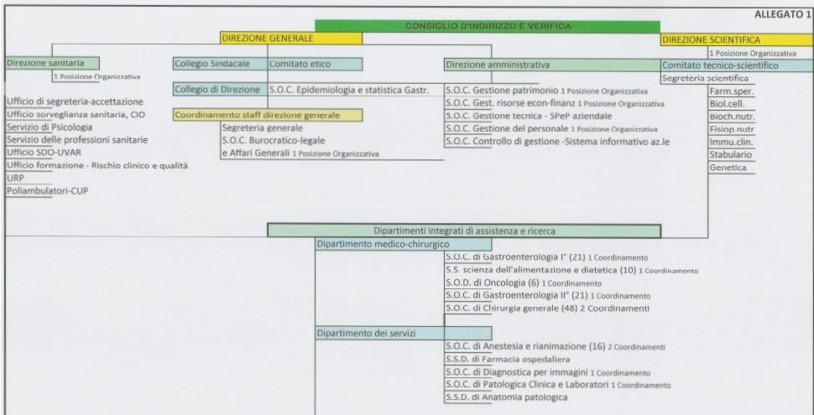
Il dettaglio delle giornate di degenza, suddivise tra ordinaria e in day hospital, è il seguente:
Tabella 2 – Tabella numero annuo di ricoveri per reparto (anno 2012)
Reparto di dimissione | Regime | Provenienza | N.Ricoveri
Chirurgia Generale |  | Intraregionali | 1520
Gastroenterologia 1 |  | Intraregionali | 981
Gastroenterologia 2 |  | Intraregionali | 867
Rianimazione e Terap. I. |  | Intraregionali | 153
Gastroenterologia 1 | DH | Intraregionali | 0
Oncologia | DH | Intraregionali | 84
Gastroenterologia 2 | DH | Intraregionali | 461
 |  |  | 4066
Chirurgia Generale |  | Extraregionali | 23
Gastroenterologia 1 |  | Extraregionali | 20
Gastroenterologia 2 |  | Extraregionali | 20
Rianimazione e Terap. I. |  | Extraregionali | 1
Gastroenterologia 1 | DH | Extraregionali | 0
Oncologia | DH | Extraregionali | 1
Gastroenterologia 2 | DH | Extraregionali | 5
 |  |  | 70
Totale complessivo |  |  | 4136
La struttura conta di un numero complessivo di n. 2 sale operatorie così suddivise
Blocco Operatorio Unico | N. Sale Operatorie | Specialità | n. interventi/anno
Blocco A | 2 | Chirurgia Generale | 1200
Il numero di operatori da coinvolgere e formare sul sistema software oggetto della gara per la implementazione di un software di sala operatoria (lotto 03) è il seguente:
Chirurghi | 11
Infermieri | 12
Anestesisti | 7
Direzione sanitaria | 1
Sistemi informativi | 3
Il dettaglio del numero di interventi eseguiti, suddiviso per specialità, è il seguente:
Tabella 3 – Tabella numero annuo di INTERVENTI per reparto (anno 2012)
Reparto | N. INTERVENTI
Chirurgia Generale | 1200

3 IL SISTEMA INFORMATIVO ATTUALE

4 RETE TELEMATICA
La rete telematica aziendale è realizzate reti locali (LAN- Ethernet 10/100Mbps) di personal computer, l’attuale configurazione è la seguente:
Gli apparati attivi di rete (16 switch, 1 router/Firewall fortigate 100D, 1 Dhcp per rete wifi) per la connettività e la sicurezza, sia centrali sia periferici, sono di proprietà dell’ Istituto.
L’attività di configurazione, monitoraggio e ripristino delle funzionalità della rete e delle postazioni di lavoro è eseguita dal personale del CED.

5 Server
Si dettagliano in seguito le componenti hardware SERVER, che consentono il funzionamento dei software in dotazione. Tali componenti sono state rinnovate secondo le ultime tecnologie Multilayer (server virtuali creati da server fisici)
Sono installati i seguenti server:
N.° 8 Server per Applicazioni e Banche Dati (virtualizzati)
N.° 0 Server per Ricerca & Sviluppo
N.° 0 Server per Trasmissione Dati (rete intra/internet)
N.° 1 Server per controllo accessi e sicurezza (virtualizzato)
N.° 1 Server per il Portale Interno di Comunicazione
N.° 0 Server per la Posta Elettronica Interna
RDBMS utilizzati: MYSQL, INFORMIX C-ISAM, MS ACCESS, ORACLE
Le architetture e la piattaforma sono standard di mercato (Unix-Linux-WinServer2003) e conformi alle direttive in materia.
L’attività di configurazione, monitoraggio, upgrade, ripristino delle funzionalità dei sistemi è attualmente eseguita dal personale del Ced.

6 Personal Computers
L’Ente dispone di un parco PC che è composto di oltre 250 unità, dislocate in tutte le varie Unità Operative. La manutenzione di tali macchine è affidata ad un’unità interna a tempo pieno e altre tre a tempo parziale che garantiscono la continuità operativa delle attività quotidiane.

7 PROCEDURE APPLICATIVE AREA AMMINISTRATIVA
Le aree informatizzate dell’Area Amministrativa sono le seguenti:
Descrizione Software | Prodotto/Fornitore | n. Utenti
Gestione del Protocollo Informatico | Protocol / Hs System | 5
Gestione Atti Deliberativi | -----
Contabilità Economico-Patrimoniale e Gestione Fatturazione | Siad 4gl / Datasoftware | 20
Contabilità Analitica per CdC - Controllo di Gestione/Gestione Budget | Siad 4gl / Datasoftware
Cespiti ed Inventario | Siad 4gl / Datasoftware
Magazzini Tecnici ed Economali | Siad 4gl / Datasoftware
Magazzini Farmaceutici: Ospedalieri e Territoriali | Siad 4gl / Datasoftware
Gestione Cassa Economale | Siad 4gl / Datasoftware
Gestione Ordini e Contratti di Acquisto | Siad 4gl (solo ordini) / Datasoftware
Gestione Conto Depositi | Casse ticket ???
Gestione Giuridico-Matricolare del Personale dipendente | PAGHE / in house | 7
Gestione Economico.Contabile del Personale dipendente | PAGHE / in house
Gestione ALPI | ----
Modello 770 - Assistenza Fiscale | PAGHE / in house

8 PROCEDURE APPLICATIVE AREA SANITARIA (SIS)
Le aree informatizzate dell’Area Sanitaria sono le seguenti
Descrizione Software | Prodotto/Fornitore | n. Utenti
Anagrafe Assistiti | EDOTTO / Exprivia | 10
NCUP | Exprivia | 60
Cassa Ticket | Exprivia | 6
ADT Gestione Ricoveri SDO | EDOTTO / Exprivia | 10
Cartella Clinica – Ambulatoriale | MOSAICO / in house | 180

9 Area Diagnostica
Le aree informatizzate dell’Area Diagnostica sono le seguenti
Descrizione Software | Prodotto/Fornitore | n. Utenti
Gestione laboratorio di Analisi | DNLAB /Noemalife | 10
Gestione Anatomia Patologica | ARMONIA/Dedalus | 10
RIS-PACS (Immagini radiografiche) | AGFA | 15

10 Altri software
Le ulteriori aree informatizzate sono le seguenti
Descrizione Software | Prodotto/Fornitore | n. Utenti
Gestione CONCORSI | ----
Gestione PRESENZE/TURNI | SRP / TRACCIA (manca gestione turni)--- | 2
Gestione Progetti di ricerca | ----

11 Rete LAN
La LAN aziendale è dislocata in tutti gli ambienti dell’ente, ed è stata realizzata e consegnata nel 2008 dalla ditta Matarrese perlopiù con cablaggio classe 5 sulle linee orizzontali (fanno eccezione la parte amministrativa e i laboratori di analisi e Lab. Biochimica, in classe 4) e in cavo fibra ottica sulle linee verticali di connessione fra i RACK (armardi).
Si fa presente che per la prossima realizzazione di un sistema RIS-PACS, a completamento di quanto presente nei servizi di Diagnostica per immagini e di Endoscopia digestiva, potrebbe essere auspicabile un potenziamento della rete, migliorando la qualità delle prese a muro (RJ45) per ottenere un significativo miglioramento della trasmissione dati (attualmente 1.0 Gbps).
La classe 5, ove presente, consente una trasmissione nominale di 1.Gbps ma solo in caso di fibra ottica, perchè in caso di collegamenti (classe 5 ) in rame la trasmissione non raggiunge tali livelli (picco picco). Le parti attive dislocate per tutti gli armadi dell’ospedale sono Switch modelli Netgear (comunque di tecnologia aggiornata ai tempi Layer 2)

12 Rete WI-FI
La rete wi-fi aziendale è stata realizzata nel 2010 dall’azienda WiTech SpA di Navacchio di Cascina (PI) ed è composta da 12 access-point cosi’ dislocati:
Piano | N° access-point installati
-1 | 2
0 | 7
1 | 0
2 | 0
3 | 3
4 | 0
Attualmente la copertura della rete wifi è prevista nella seguenti aree:
- U.O. Gastoenterologia1 e Oncologia
- sala attesa pazienti della U.O. Radiologia, Cardiologia, Patologia Clinica, Fisiopatologia Gastoenterologica, Endoscopia
Nella rimanenti aree dell’Ente non è presente alcuna copertura wifi.

Tabella 4 – abaco dei sistemi informatizzati di gestione già presenti nell’IRCCS
Nome software | Funzionalità | Ambito d’uso | Referente interno | Referente esterno | Manutenzione | Interfacciamento per rilevare informazioni |  |  | Finalità | Accessibilità aziendale | Tecnologia | Database |  | Server | contratto
 |  |  |  |  |  | Contesto | Perché | Come
SIAD4GL | Contabilità Generale e Analitica | Amministrazione Sevizi sanitari (es.farmacia) | Lello Fortunato | DATASOFTWARE Putignano |  |  | Produzione economica | manuale | Solo generazione dati per bilancio | Multi user (Interfaccia ODBC) | INFORMIX | INFORMIX RDBMS nativo |  | \\1.1.1.8 | Deliber 447/2009 - Scadenza il 31-12-2012
SIAD4GL | N.B. per SIAD4GL DA PREVEDERE MIGRAZIONE DATI (ARCHIVI INFORMIX)
NCUP | Software per il centro unico prenotazione e cassa TICKET. | Amministrativo-Sanitario | Piero Longo | Exprivia | Piero Longo |  |  |  | Gestire le impegnative SSN |  | WEB
SIDS | Lavori scientifici Ricerca corrente; Pubblicazioni (Impact Factor) | Direzione Scientifica | Di Lorenzo Michele | (In House) | Di Lorenzo Michele | CG | Fornisce indicatori di attività scientifica | ODBC con adattamenti manuali | Gestire monitoraggio delle attività di ricerca | Locale | DBFAST windows | DBF files |  | \\1.1.1.10 - NASSERVERHP | (In House)
MOSAICO | Cartella clinica computerizzata |  | P.Longo M.Tutino | (In House) | P.Longo M.Tutino | GROUPER |  |  |  |  | MS-DOS | DBF files |  | \\1.1.1.5 NTMOSAICO | (In House)
MOSAICO | N.B. per MOSAICO: DA PREVEDERE MIGRAZIONE DATI (ARCHIVI DBF)
DNLAB | Software Laboratorio analisi e richieste esami da reparti |  |  | NOEMALIFE | DATASOFTWARE Putignano |  |  |  |  |  | WEB
DNLAB | N.B. per INTELLILAB DA PREVEDERE MIGRAZIONE DATI
PAGHE | Stipendi del personale | GSRU | Lello Fortunato | (In House) | Lello Fortunato |  |  |  | Stipendi | Locale | COBOL | DOS files |  | \\1.1.1.5 NTMOSAICO | (In House)
PAGHE | N.B. per PAGHE DA PREVEDERE MIGRAZIONE DATI (ARCHIVI C-ISAM)
CG | Controllo di Gestione | Direzione Generale | Di Lorenzo Michele | (In House) | Di Lorenzo Michele | SIAD4gl |  |  |  | Locale | MS-WINDOWS | MS-ACCESS |  | PC della UOC Controllo di Gestione e Sistema Informatico | (In House)
 |  |  |  |  |  | PAGHE
 |  |  |  |  |  | MOSAICO
 |  |  |  |  |  | LAB
 |  |  |  |  |  | CUP
 |  |  |  |  |  | SIDS
ARMONIA | Refertazione delle diagnosi ISTO-PATOLOGICHE | Anatomia Patologica |  |  |  | MOSAICO | Fornisce i referti on line al MOSAICO | Lancio procedure manuale | Gestire i referti verso il pubblico e verso l’archivio interno | Multi user  (Interfaccia ODBC) | MS-WINDOWS | ORACLE |  | \\192.168.1.99 | Gratuito. A carico della regione Puglia
GROUPER | Valorizzazione delle SDO | SDO-UVAR e Controllo Gestione | Massimo Tutino Michele Di Lorenzo | 3M |  | MOSAICO | Per valorizzare un drg | Automatico | Conoscere la produzione da DRG da chiedere alla Regione | Single user | MS-WINDOWS |  |  | ? | Delibera 442/2011: Elaborazione DRG 2 licenze Dir Sanit. Delibera 232/2011: Progetto ROD ICD9-CM Dir Sanitaria
GIPRO | Gestione Informatizzata Registro Protocollo | Amministrazione (ufficio protocollo) | Piero Longo |  | Piero Longo | Portale Intranet |  | Manuale accesso ai dati ODBC | Gestione dell’albo informatizzato e produzione del registro pubblicazioni. | Locale | MS-WINDOWS |  |  | \\1.1.1.5 NTMOSAICO | (In House)
SASN | Personale navigante | Amministrazione (ufficio ragioneria) | Piero Longo |  | Piero Longo | CUP Exprivia |  | ODBC | Contabilià separata SASN e produz. Flusso Ministeriale | Locale | MS-WINDOWS |  |  | \\1.1.1.5 NTMOSAICO | (In House)
FI_REGIONE | Produzione flusso: a) Erogazione diretta farmaci b) Distribuzione Diretta Farmaci  c) monit. Exante Tempi di attesa | Amministrazione | Piero Longo |  | Piero Longo | SIAD4gl | Movimentazione farmaci | ODBC | Debiti informativi con Sistema Informativo Regionale |  | MS-WINDOWS |  |  | \\1.1.1.5 NTMOSAICO | (In House)
 |  |  |  |  |  | CUP Exprivia | Piano Nazionale Monitoraggio Tempi di attesa | ODBC
FI_MEF | Produzione flusso art.50 L.326/2003  Specialistica Ospedaliera | Amministrazione | Piero Longo |  | Piero Longo | GOSTICK |  | ODBC | Debito informativo art. 50 L. 326/2003 |  | MS-WINDOWS |  |  | \\1.1.1.5  NTMOSAICO | (In House)
FI_EDOTTO | Produzione flusso :  a) Specialistica Ospedaliera  b) SDO DRG | Amministrazione | Piero Longo |  | Piero Longo | GOSTICK |  | ODBC | Debiti informativi con Sistema Informativo Regionale |  | MS-WINDOWS |  |  | \\1.1.1.5  NTMOSAICO | (In House)
 |  |  |  |  |  | MOSAICO |  | ODBC
DIGITAL PA  PROTOCOLLO | Gestione del protocollo dell’Ente: In entrata e in uscita | Amministrazione | Tutino Massimo | HS Systems | HS Systems |  |  |  |  |  | MS-WINDOWS |  |  | \\1.1.1.4  ServerProtocollo | Delibera 52/2012  Scadenza il 31-12-2014
DIGITAL PA  PROTOCOLLO | N.B. per PROTOCOL DA PREVEDERE MIGRAZIONE DATI
SRP | Sistema di rilevazione presenze | Amministrazione | Pinto Giampiero |  |  |  |  |  |  |  | MS-WINDOWS |  |  | PC ufficio personale | Delibera 67/2012  Scadenza il 31-12-2014
SRP | N.B. per SRP DA PREVEDERE MIGRAZIONE DATI
LOG | Amministratore dei LOG di sistema | Amministrazione |  | Studio Delta Bari | Studio Delta Bari |  |  |  | Archiviazione degli accessi ai sistema informatico come previsto dalla legge |  | MS-WINDOWS |  |  |  | Delibera 80/2011
SOFTWARE per la gestione della LAN
Nome software | Funzionalità | Ambito d’uso | Referente interno | Referente esterno | Manutenzione | Interfacciamento per rilevare informazioni |  |  | Finalità | Accessibilità aziendale | Tecnologia | Database |  | Server |  | In contratto
 |  |  |  |  |  | Contesto | Perché | Come
Look@LAN | Analisi rete | Irccs de bellis | Vitantonio  Miccolis | Free software | Vitantonio  Miccolis |  | Controllo linee dati della rete |  | WINDOWS | Single user | Analisi rete |  |  |  |  | FreeSoftware
theDUCK | Analisi rete virtuale | Verifiche su LAN | Vitantonio  Miccolis | Free software | Vito Miccolis |  |  |  |  | Single user | MS-WINDOWS |  |  | ? |  | FreeSoftware
FAST-RESOLVER | Indirizzario PC | Verifiche su LAN | Vitantonio  Miccolis | Free software | Vito Miccolis |  |  |  |  | Single user | MS-WINDOWS |  |  | ? |  | FreeSoftware
HARDWARE al servizio dei sistemi informativi descritti
Nome Hardware | Funzionalità | Ambito d’uso | Referente interno | Referente esterno | Manutenzione | Interfacciamento per rilevare informazioni |  |  | Finalità | Accessibilità aziendale | Tecnologia |  |  | Server |  | In contratto
 |  |  |  |  |  | Contesto | Perché | Come
IBM  Blade Center S | Server principale con 4 blade (lame o server fisici) attivi full tollerance con 2 storage (1 per i server e 1 per i dati) | A servizio di tutto l’Ente | Di Lorenzo M. Longo P. Tutino M. | Sancilio | Sancilio |  |  |  |  | LAN Ethernet | Multilayer (server virtuali) |  |  | Tutti i server virtualizzati per gli usi dell’Istituo |  | Delibera 377/2009  Collaudo del 21-5-2010  Integrazioni:  Delibera 404/2010 2 Hard Disk  Delibera653/2010 aggiornamenti server
VMWARE Software. | Consente di creare server virtuali. Acquistato con la gara di acquisto del server IBM | A servizio di tutto l’Ente | Di Lorenzo M. Longo P. Tutino M. | Sancilio | Sancilio | IBM blade Center S | Consente di sfruttarne le potenzialità di multiplayer server | Supporto della HS Sistems | Concentrare su 1 solo server POTENTE le necessità dell’Ente con server virtuali | LAN Ethernet |  |  |  |  |  | Delibera 377/2009  Acquistato con il server IBM
VEEAM BACKUP | Salvataggio dati in TIER 4, disaster recovery interno | A servizio di tutto l’Ente | Di Lorenzo M. Longo P. Tutino M. | Sancilio | Sancilio |  |  |  | Disaster recovery | LAN |  |  |  | \\1.1.1.9
HP | Server HP | Intranet aziendale e Internet | Di Lorenzo M. Longo P. Tutino M. |  |  |  |  |  |  | LAN Ethernet |  |  |  | \\1.1.1.3
Fujitsu-Siemens | Server HP | Intranet aziendale e Internet | Di Lorenzo M. Longo P. Tutino M. |  |  |  |  |  |  | LAN Ethernet |  |  |  | \\192.168.1.99
WireLess | Rete Wireless | A servizio di tutto l’Ente | V. Miccolis | WiTech S.P.A. | Vito Miccolis |  |  |  | Collegamenti PC della LAN in wireless | LAN Ethernet | 500 Mbps |  |  |  |  | INCOMPLETO.  Copertura del 50% delle aree dell’Istituto

PLANIMETRIA SALA SERVER
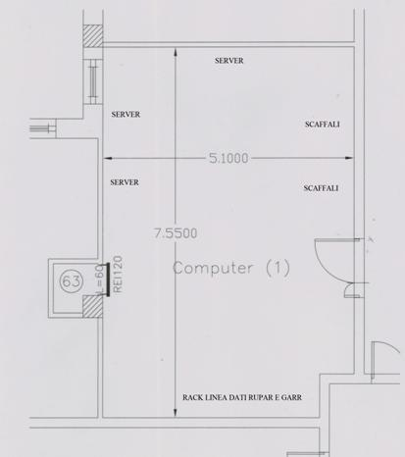

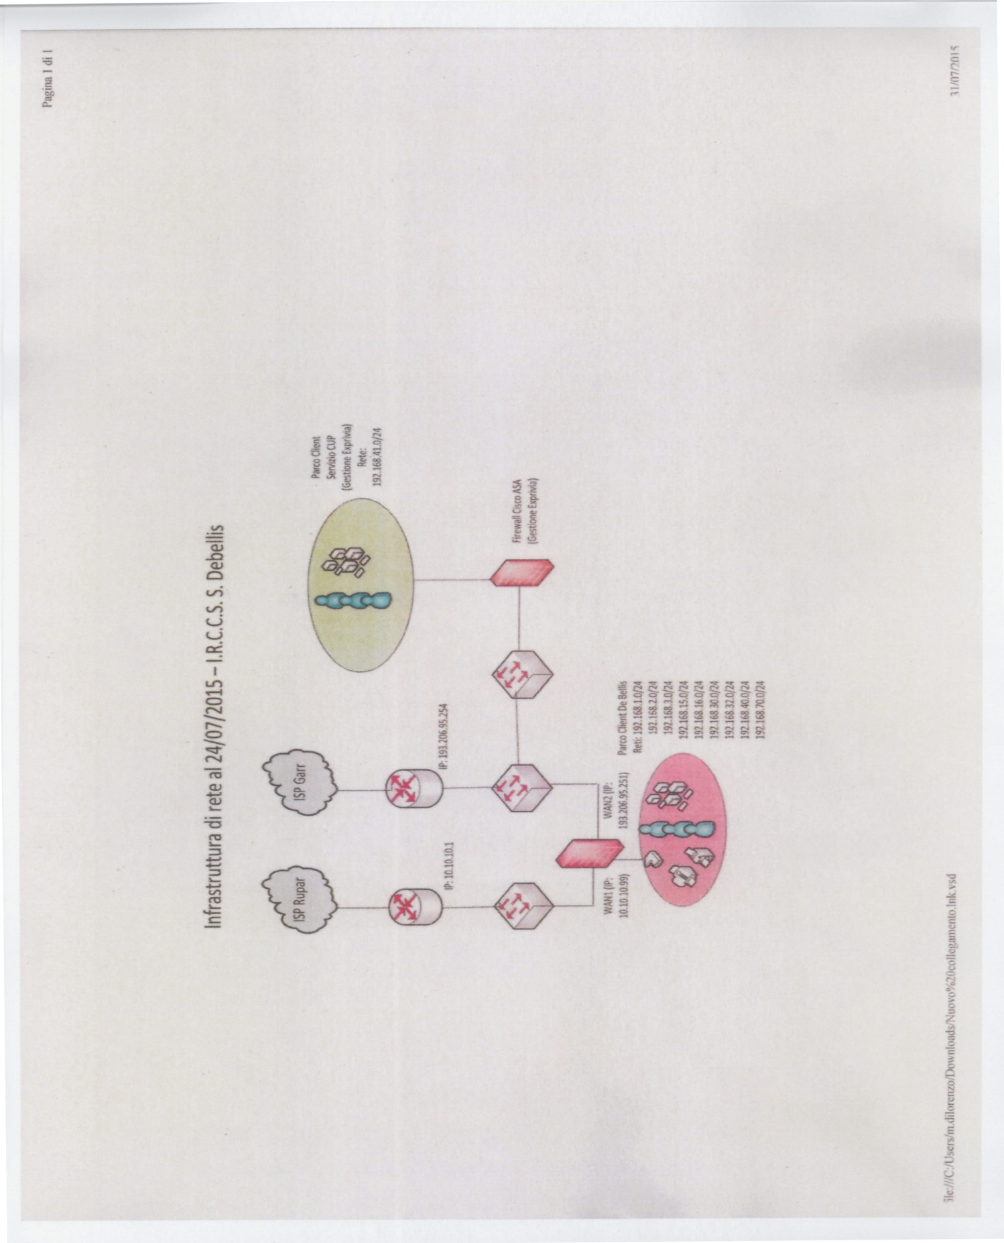
STRUTTURA GERARCHICA IN UN DOMINIO DI RETE AZIENDALE
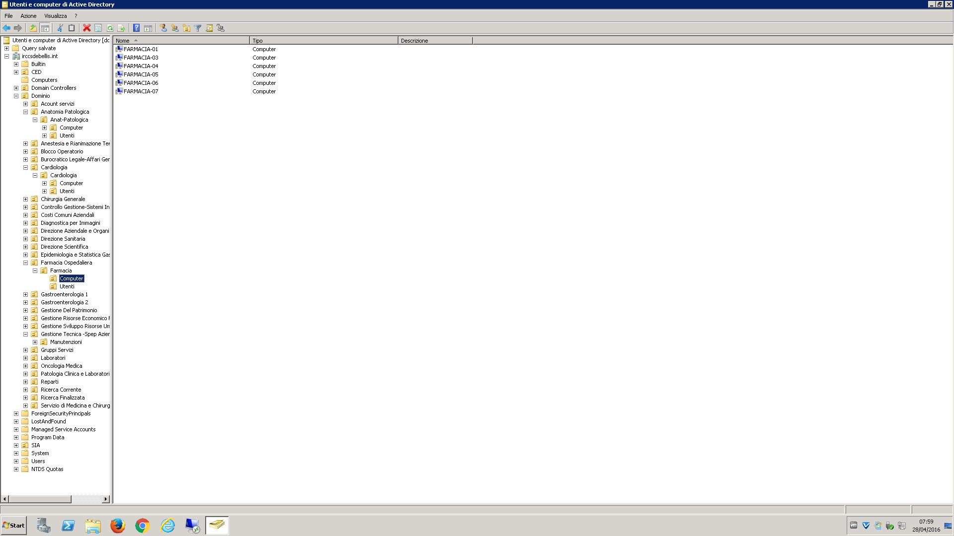

INFORMAZIONI DI SISTEMA DI UN PC
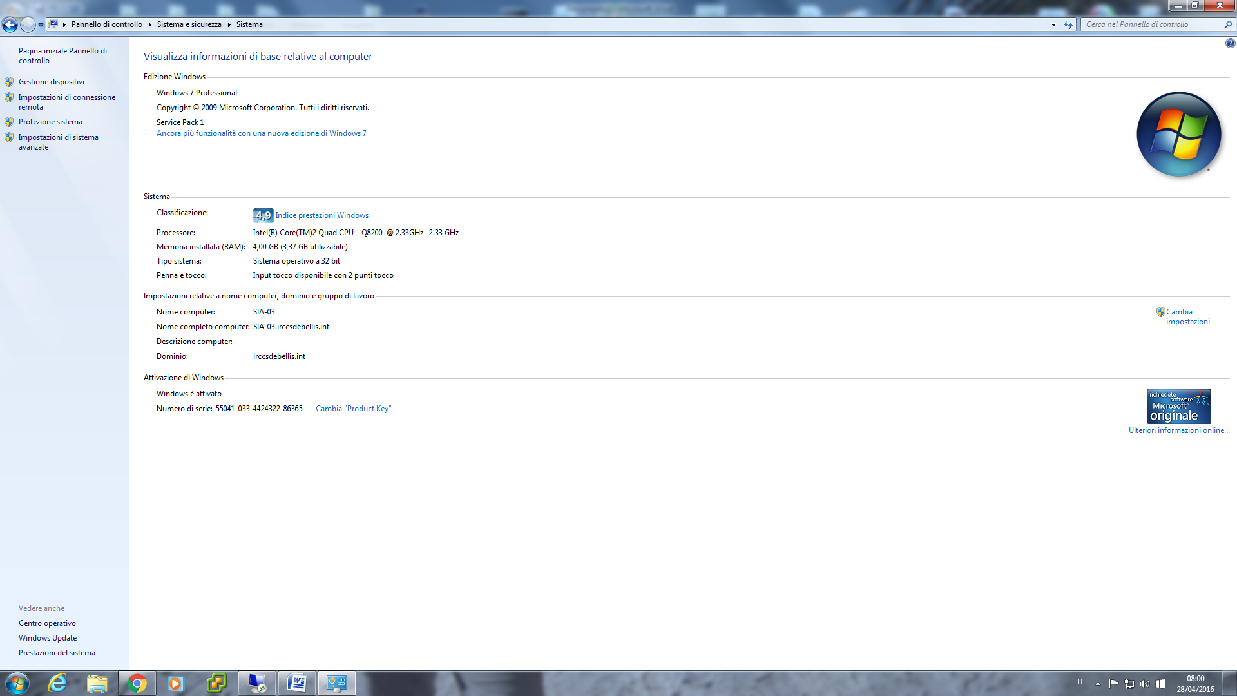
CONFIGURAZIONE DI RETE DI UN PC
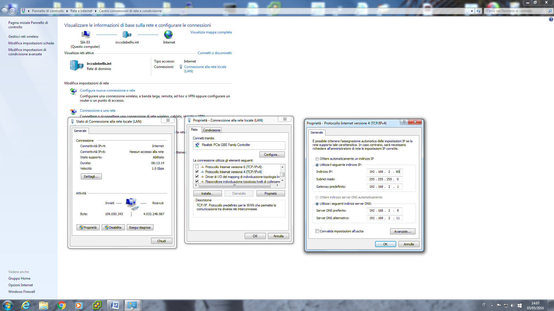

SERVER AZIENDALI IN ARCHITETTURA VIRTUALE VMWARE
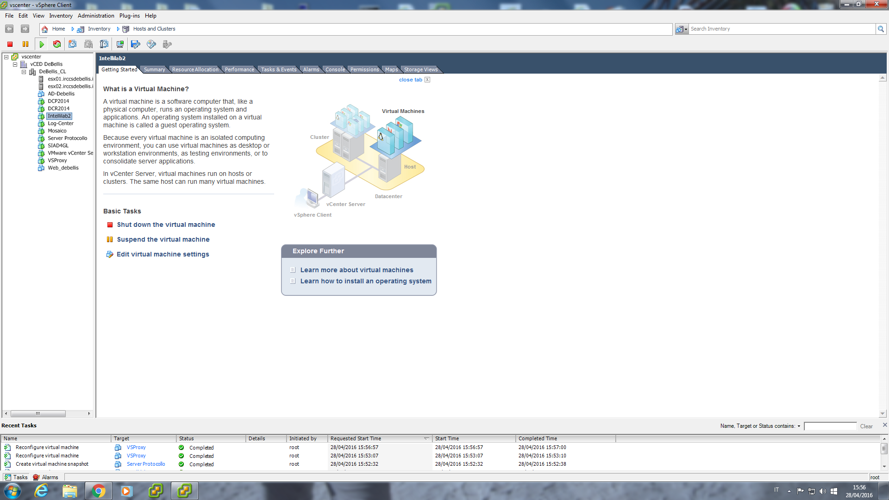
VIPRE –SOFTWARE ANTIVIRUS AZIENDALE
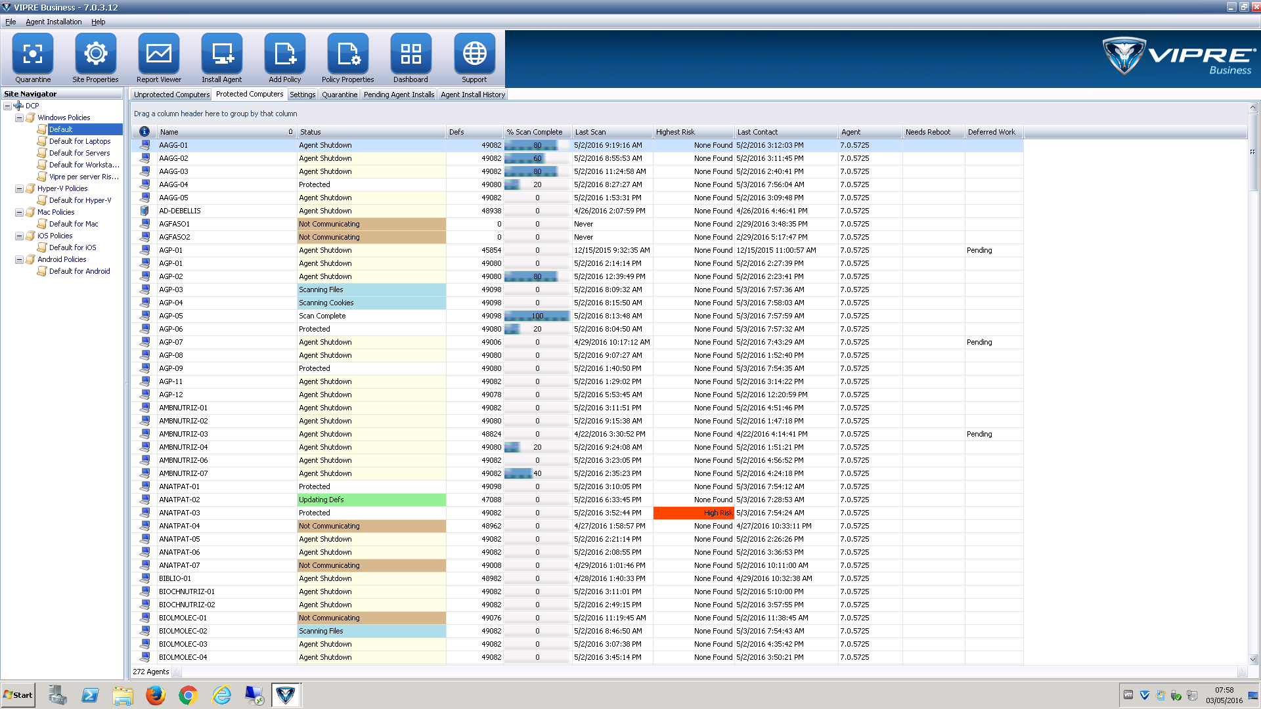

VEEAM – SOFTWARE PER IL BACKUP e DISASTER RECOVERY
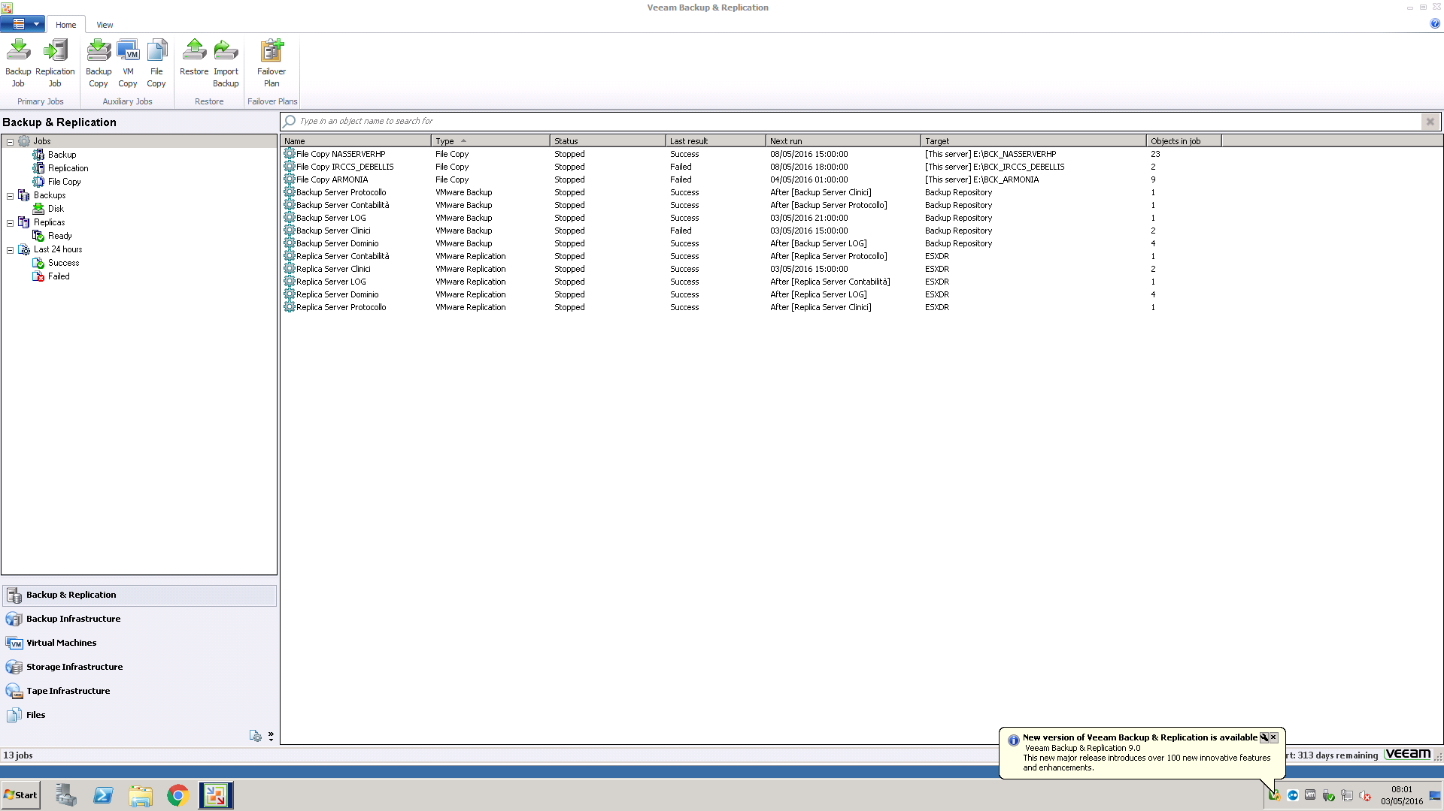
APPARATO ROUTER PER SICUREZZA PERIMETRALE
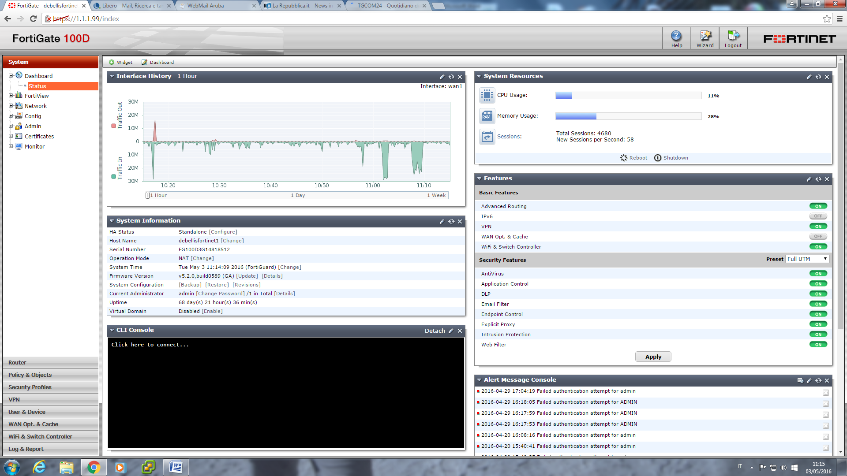
Decreto Legislativo 7 marzo 2005, n. 82 e s.m.i. Codice dell'amministrazione digitale Art. 50-bis. Continuità operativa.
1. In relazione ai nuovi scenari di rischio, alla crescente complessità dell'attività istituzionale caratterizzata da un intenso utilizzo della tecnologia dell'informazione, le pubbliche amministrazioni predispongono i piani di emergenza in grado di assicurare la continuità delle operazioni indispensabili per il servizio e il ritorno alla normale operatività.
2. Il Ministro per la pubblica amministrazione e l'innovazione assicura l'omogeneità delle soluzioni di continuità operativa definite dalle diverse Amministrazioni e ne informa con cadenza almeno annuale il Parlamento.
3. A tali fini, le pubbliche amministrazioni definiscono:
a) il piano di continuità operativa, che fissa gli obiettivi e i principi da perseguire, descrive le procedure per la gestione della continuità operativa, anche affidate a soggetti esterni. Il piano tiene conto delle potenziali criticità relative a risorse umane, strutturali, tecnologiche e contiene idonee misure preventive. Le amministrazioni pubbliche verificano la funzionalità del piano di continuità operativa con cadenza biennale;
b) il piano di disaster recovery, che costituisce parte integrante di quello di continuità operativa di cui alla lettera a) e stabilisce le misure tecniche e organizzative per garantire il funzionamento dei centri di elaborazione dati e delle procedure informatiche rilevanti in siti alternativi a quelli di produzione. DigitPA, sentito il Garante per la protezione dei dati personali, definisce le linee guida per le soluzioni tecniche idonee a garantire la salvaguardia dei dati e delle applicazioni informatiche, verifica annualmente il costante aggiornamento dei piani di disaster recovery delle amministrazioni interessate e ne informa annualmente il Ministro per la pubblica amministrazione e l'innovazione.
4. I piani di cui al comma 3 sono adottati da ciascuna amministrazione sulla base di appositi e dettagliati studi di fattibilità tecnica; su tali studi è obbligatoriamente acquisito il parere di DigitPA.
1. In relazione ai nuovi scenari di rischio, alla crescente complessità dell'attività istituzionale caratterizzata da un intenso utilizzo della tecnologia dell'informazione, le pubbliche amministrazioni predispongono i piani di emergenza in grado di assicurare la continuità delle operazioni indispensabili per il servizio e il ritorno alla normale operatività.
2. Il Ministro per la pubblica amministrazione e l'innovazione assicura l'omogeneità delle soluzioni di continuità operativa definite dalle diverse Amministrazioni e ne informa con cadenza almeno annuale il Parlamento.
3. A tali fini, le pubbliche amministrazioni definiscono: a) il piano di continuità operativa, che fissa gli obiettivi e i principi da perseguire, descrive le procedure per la gestione della continuità operativa, anche affidate a soggetti esterni. Il piano tiene conto delle potenziali criticità relative a risorse umane, strutturali, tecnologiche e contiene idonee misure preventive. Le amministrazioni pubbliche verificano la funzionalità del piano di continuità operativa con cadenza biennale;
b) il piano di disaster recovery, che costituisce parte integrante di quello di continuità operativa di cui alla lettera a) e stabilisce le misure tecniche e organizzative per garantire il funzionamento dei centri di elaborazione dati e delle procedure informatiche rilevanti in siti alternativi a quelli di produzione. DigitPA, sentito il Garante per la protezione dei dati personali, definisce le linee guida per le soluzioni tecniche idonee a garantire la salvaguardia dei dati e delle applicazioni informatiche, verifica annualmente il costante aggiornamento dei piani di disaster recovery delle amministrazioni interessate e ne informa annualmente il Ministro per la pubblica amministrazione e l'innovazione.
4. I piani di cui al comma 3 sono adottati da ciascuna amministrazione sulla base di appositi e dettagliati studi di fattibilità tecnica; su tali studi è obbligatoriamente acquisito il parere di DigitPA.

CODICE DELLA PRIVACY, MISURE MINIME DI SICUREZZA

SICUREZZA DEI DATI E DEI SISTEMI
Gli articoli 33, 34, 35 e 36 riguardanti le MISURE MINIME DI SICUREZZA.

MISURE MINIME DI SICUREZZA

ART. 33 – MISURE MINIME
1. Nel quadro dei più generali obblighi di sicurezza di cui all’articolo 31, o previsti da speciali disposizioni, i titolari del trattamento sono comunque tenuti ad adottare le misure minime individuate nel presente capo o ai sensi dell’articolo 58, comma 3, volte ad assicurare un livello minimo di protezione dei dati personali.

ART. 34 – TRATTAMENTI CON STRUMENTI ELETTRONICI
1. Il trattamento di dati personali effettuato con strumenti elettronici è consentito solo se sono adottate, nei modi previsti dal disciplinare tecnico contenuto nell’allegato B), e seguenti misure minime:
a) autenticazione informatica;
b) adozione di procedure di gestione delle credenziali di autenticazione;
c) utilizzazione di un sistema di autorizzazione;
d) aggiornamento periodico dell’individuazione dell’ambito del trattamento consentito ai singoli incaricati e addetti alla gestione o alla manutenzione degli strumenti elettronici;
e) protezione degli strumenti elettronici e dei dati rispetto a trattamenti illeciti di dati, ad accessi non consentiti e a determinati programmi informatici;
f) adozione di procedure per la custodia di copie di sicurezza, il ripristino della disponibilità dei dati e dei sistemi;
g) tenuta di un aggiornato documento programmatico sulla sicurezza;
h) adozione di tecniche di cifratura o di codici identificativi per determinati trattamenti di dati idonei a rivelare lo stato di salute o la vita sessuale effettuati da organismi sanitari.

ART. 35 – TRATTAMENTI SENZA L’AUSILIO DI STRUMENTI ELETTRONICI
1. Il trattamento di dati personali effettuato senza l’ausilio di strumenti elettronici è consentito solo se sono adottate, nei modi previsti dal disciplinare tecnico contenuto nell’allegato B), le seguenti misure minime:

ART. 36 – ADEGUAMENTO
a) aggiornamento periodico dell’individuazione dell’ambito del trattamento consentito ai singoli incaricati o alle unità organizzative;
b) previsione di procedure per un’idonea custodia di atti e documenti affidati agli incaricati per lo svolgimento dei relativi compiti;
c) previsione di procedure per la conservazione di determinati atti in archivi ad accesso selezionato e disciplina delle modalità di accesso finalizzata all’identificazione degli incaricati.
1. Il disciplinare tecnico di cui all’allegato B), relativo alle misure minime di cui al presente capo, è aggiornato periodicamente con decreto del Ministro della giustizia di concerto con il Ministro per le innovazioni e le tecnologie, in relazione all’evoluzione tecnica e all’esperienza maturata nel settore.
Il Documento Programmatico sulla Sicurezza (DPS) rientra tra le “misure minime” richieste dal Codice della Privacy e deve essere aggiornato annualmente dal titolare del trattamento dei dati sensibili o dei dati giudiziari e dichiarato nella relazione consuntiva del bilancio d’esercizio.
Il DPS è un documento cartaceo ufficiale di pianificazione della sicurezza dei dati aziendali che attesta quando e come la struttura informatica dell’azienda è stata adeguata alla normativa vigente.
Una copia del DPS deve essere custodita presso la sede per essere consultabile e deve essere esibita in caso di controlli.

